### <<Interfaz Salidas Digitales>>

### Descripción

Para poder aislar las salidas de la unidad de control de las salidas digitales

### <<Carga de la batería via USB 5V>>

### Descripción

Se requiere una fuente capaz de poder entregar la suficiente tensión y corriente para poder cargar la batería de una Tablet. De las características de entrada y salida, que se detallaran a continuación, surgen los criterios de diseño deseados, a su vez teniendo en cuenta las recomendaciones dadas por los fabricantes.

### Detalles de selección y cálculo de los elementos circuitales

El proceso de diseño en este caso se opto por una fuente conmutada debido a que no se podía conseguir un diseño eficiente utilizando controladores lineales. Se tuvo en cuenta las siguientes características:

* **Entrada:** Tensión proveniente de PoE (37V – 57V)

Para la salida, se debe tener en cuenta el rango de tensión y corriente que requiere una bateria de tablet promedio para poder cargarse, como la mayoría de estas cuentan con un sistema de control de carga, se debe proveer una tensión fija y un rango máximo de corriente. Entonces:

* + - * + **Salida:** VDD=5 VDC, IDD= 1 A

Como objetivo de diseño, se toma entonces una Vo=5V, y Io(máxima)= 1A + 20% = 1.2A.

Se recurre nuevamente al Webench Power Designer para la búsqueda de circuitos integrados acordes. A partir de ésta, resultó también adecuado el LM2576HV-5. El circuito a diseñar posee entonces la siguiente estructura:

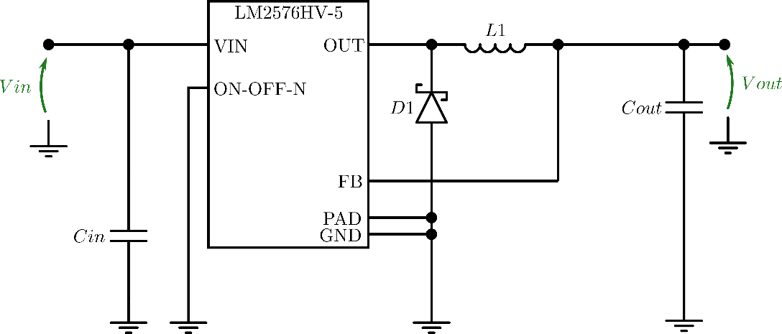

Figura ‑: Fuente Switching de 24V

Para el diseño del circuito, se siguen nuevamente los pasos detallados en la hoja de datos de éste componente, a detallar a continuación.

* + - * + **Paso 1 – Selección del inductor**

Para este caso se esta utilizando un integrado que tiene una tensión fija en 5V, por ende se toman el valor máximo a la entrada (57 V) y la corriente máxima deseada a la salida (1.2 A) y se realiza la intersección de ambas en el siguiente grafico para obtener el valor del inductor.

La intersección, como se puede ver, cae perfectamente en la zona en la que se recomienda utilizar un inductor **L1 = 330μHy**. La corriente nominal para su diseño esta dada por la ecuación ILOAD*1.15 = 1.38 A. A partir de la aplicación mencionada anteriormente se procede a verificar dichos valores y se añade también la característica de DCR (resistencia serie) = 77.495 mΩ (como valor máximo).

**Paso 3: Elección del capacitor**

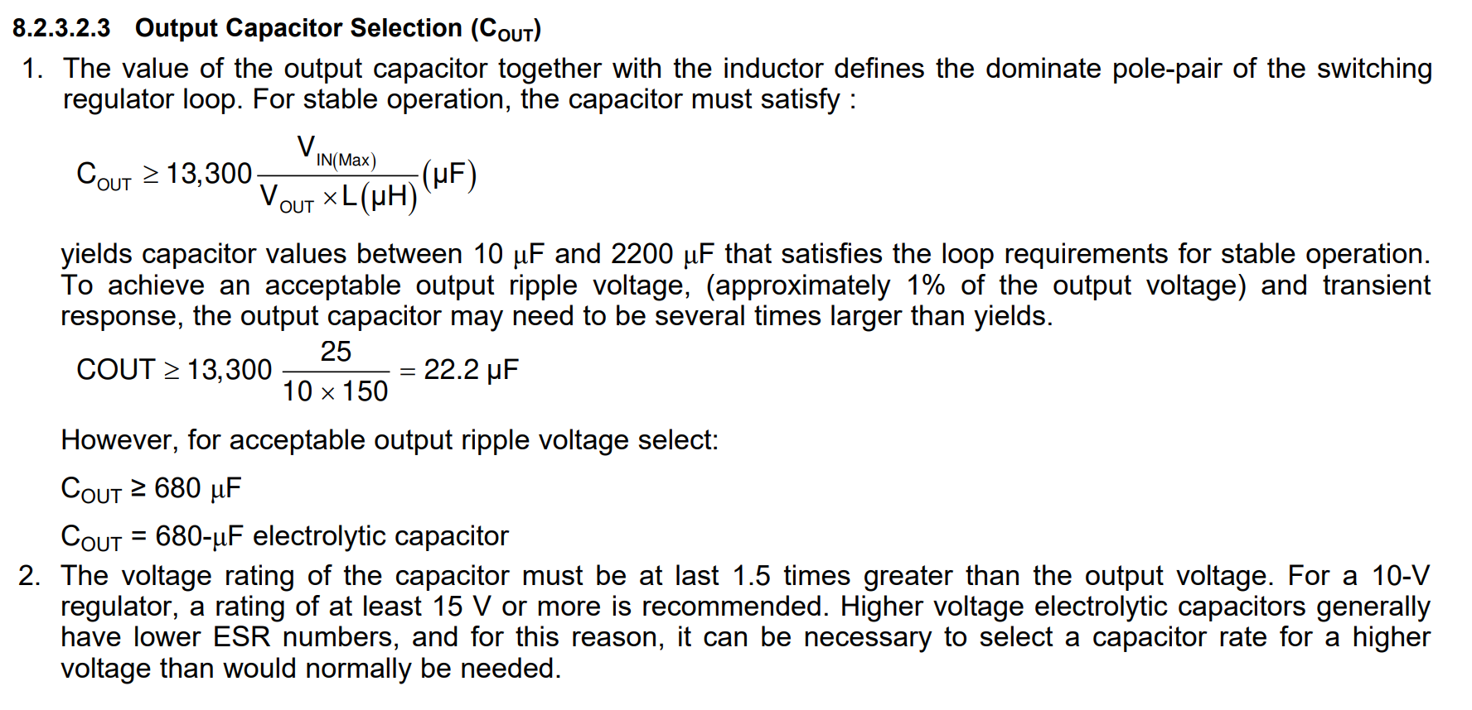

A partir de la ecuación provista se obtiene que Cout >= 0.458 uF, y que la tensión nominal del capacitor debe ser al menos de 1.5*5V = 5V. Se utilizó finalmente un capacitor de **Cout = 680uF*16V** **[Electrolítico de Aluminio]**, cumpliendo el criterio de estabilidad y a su vez se evita que en el sobrepico de tensión en el transitorio inicial supere los **4V** máximos establecidos por el fabricante. Se verifico con el simulador de Webench Power Designer, y en segunda instancia con LTSpice.

* + - * + **Paso - 4: Elección del Diodo**

Para la elección del diodo se utilizo el siguiente procedimiento establecido por el fabricante:

Con estos parámetros indicados se obtiene que IF >1.2*1.2 A = 1.44 A y VR > 1.25*57 = 71.25V. En una de las tablas provistas por la hoja de datos se recomienda utilizar el diodo rápido **MUR410**, que cumple con un margen holgado las características mínimas requeridas.

* + - * + **Paso 5 – Elección del capacitor de entrada**

Para el capacitor de entrada el fabricante recomienda utilizar uno de 100uF y teniendo en cuenta en cuenta un margen de seguridad de 1.5V*57= 85.5V se obtiene entonces que **Cin=100uFx100V [Electrolítico de Aluminio]**.

**Paso 6 – Calculo del disipador**

Para realizar este cálculo primero se obtiene la potencia disipada y la temperatura de juntura resultante, siguiendo la estimación provista por el fabricante:

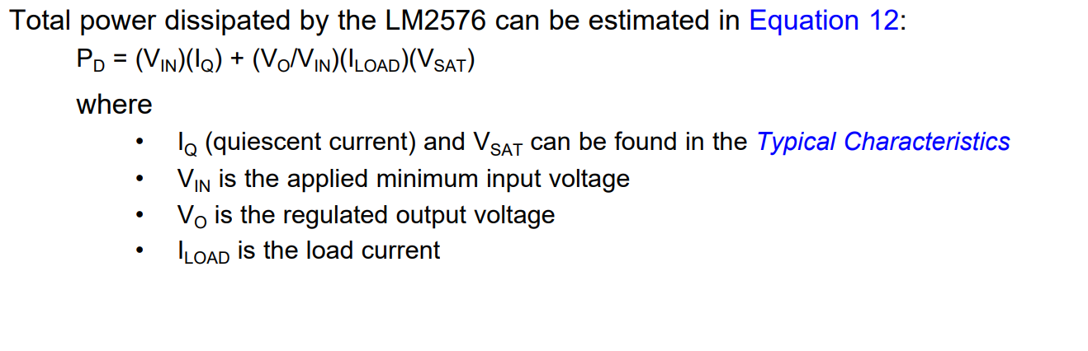

De las tablas de la hoja de datos (y de los requerimientos de diseño) se tiene:

Tj (Máxima) = 125°C Rja = 42.6°C/W IQ (Máxima) = 10mA Vsat (Máxima) = 1.4V

Vin = 57V Vo = 5V ILoad = 1.2A Ta = 60°C

La potencia disipada resulta aproximadamente PD = 0.6W. Se calcula ahora la temperatura de juntura resultante:

Tj = Ta + PD*Rja = 94°C < Tj (Máxima) 🡺 **No** se necesita colocar un disipador.